муниципальное общеобразовательное учреждение «Средняя школа с углубленным изучением отдельных предметов № 38 Красноармейского района Волгограда» 400096,г.Волгоград, пр-кт им. Столетова, 50а телефон 65-23-09 ИНН 3448015799

Региональный конкурс проектов «ПЛАНЕТА ИДЕЙ»

Секция «Я гражданин России»

ТЕМА ПРОЕКТА
Моя родословная

Работу выполнил: Исмаилов
Абдулатип Серажутдинович,
учащийся 3 класс
Руководитель: Филоненко
Наталья Михайловна,
учитель первой квалификационной
категории

Волгоград 2015

Содержание

Введение………………………………………………………...3
- История и традиции моего народа. Кумыки……………..5
- Практическая часть. История моей семьи……………......9
- Выводы…...…………..………………………………….……14
- Список литературы………………………………………….15

Введение
«Прошлое, хранящееся в памяти – это часть настоящего»
Идеал человека, система нравственных норм, традиции опоры на семью, род, общество, созданные исторически в кумыкских семьях, всегда имели огромное значение.
Эти основы служат средством воспитания духовно богатой, физически здоровой личности. В формировании нравственных принципов, привычек решающую роль играли нравы, традиции, обычаи народа. Дети в повседневной жизни на примере старших, а также принятых в обществе норм, правил взаимоотношений добра и зла, чести и справедливости воспринимали и усваивали эстетические и этические идеалы народа, его представления о человеческой добродетели и пороках. Дети воспитывались в духе высокой нравственности.
Актуальность: каждому человеку интересно узнать, откуда он происходит, кем были его предки. Мне всегда хотелось узнать побольше информации о происхождении моего рода и моих близких.
Цель: - понять и оценить важность семьи в жизни человека,
- определить роли различных членов семьи,
- закрепить положительное отношение ко всем членам семьи,
- узнать историю своего рода.
Для достижения цели были поставлены и решались следующие
задачи: - изучение истории своего рода с помощью документов, писем, свидетельств, фотографий;
- сбор и составление семейного архива документов и фотографий.
Методы исследования:
-изучение семейных фотоальбомов, писем, свидетельств и документов;
-беседы с бабушкой и другими родственниками;
-сбор информации о составлении родословных в Интернете, в библиотеке (журналы, справочники и другая литература);
- восстановление хронологии событий;
- составление генеалогического дерева.
Объектом исследования в данной работе являются родовые связи в кумыкской семье.
Предмет исследований: родословная моей семьи.

1. История и традиции моего народа. Кумыки
Сегодня, когда в стране происходит активный процесс формирования российской государственности и ориентации на субъекты федерации, в этих условиях возрастает необходимость того, чтобы местное население, и особенно молодежь, хорошо знали свой край, его историю, экономику, трудовые и культурные традиции, этнографию народов, живущих в нем, экологию природы и культуры.
Я хочу рассказать о кумыкском народе.
Кумыки — второй по численности после азербайджанцев тюркоязычный народ на Кавказе, являясь при этом крупнейшим тюркским народом на Северном Кавказе и третьим по численности народом Дагестана. Территория их традиционного расселения — Кумыкская плоскость и предгорные районы Дагестана.
Кумыки исповедуют ислам суннитского толка. Большинство кумыков принадлежат к шафиитскому мазхабу, часть — к ханафитскому. В феврале 1992 года в результате раскола Духовного управления мусульман Республики Дагестан в Махачкале сформировалось Кумыкское духовное управление мусульман.
Кумыки разговаривают на кумыкском языке, принадлежащем к кыпчакско-половецкой подгруппе кыпчакской группы тюркских языков. Кумыкский язык является одним из старописьменных литературных языков Дагестана. На протяжении XX века письменность кумыкского языка менялась дважды: традиционная арабская графика в 1929 году была заменена сначала латинским алфавитом, затем в 1938 году — кириллицей. Среди кумыков распространён также русский язык.
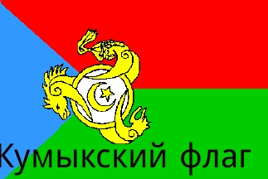
Традиции каждого народа - это определенные обычаи, обряды, общественные привычки и многое другое присущее каждому народу. Именно традиции отличают одну нацию от другой.
Обычаи и нравы кумыков в общем сходны с обычаями и нравами других кавказских горцев, но кумыки не смотрят на обычаи, как на неприкосновенную святыню и легко допускают отступления от них. Примирение по кровным делам устраивается довольно просто и легко. Основными яркими традициями, которые дошли до наших дней являются:
- традиционные кумыкские нормы поведения.
Основной чертой поведения является особо уважительное отношение к старшим. Слово старшего является законом. Нравственный облик кумыка отражается в кумыкской песне— рассудительного и наблюдательного, со строгими понятиями о чести и верности данному слову, отзывчивого к чужому горю, любящего свой край, склонного к созерцанию и философским размышлениям, но умеющего и повеселиться с товарищами. Как народ более культурный, кумыки всегда пользовались большим влиянием на соседние племена.
- кумыкские свадьбы.
Кумыкская свадьба-это яркое зрелище: шутки, смех, зажигательные танцы, добрые напутствия молодым, множество свадебных обрядов.
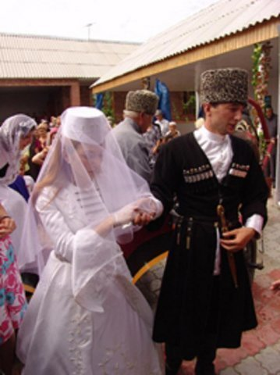
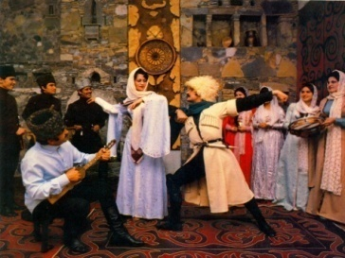
- кумыкские праздники
Главные праздники кумыкского народа День кумыкского духа Милли-Байрам (главной целью его является возрождение традиций кумыкского народа), Навруз (с фарси - Новый день)
- поминки и траурные обряды
- традиции кумыкского застолья
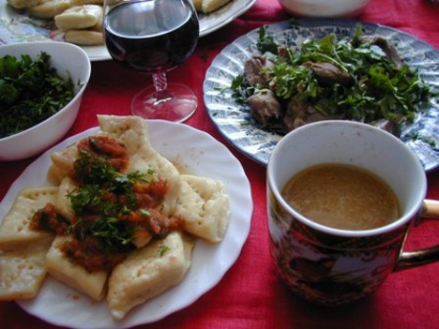
- кумыкская кухня
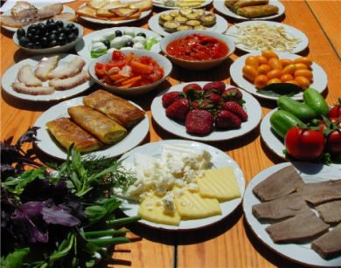
Кумыки живут в саклях обще-горского типа, но во внутреннем их убранстве господствует полное смешение стилей, начиная от чисто персидского и кончая чисто европейским.
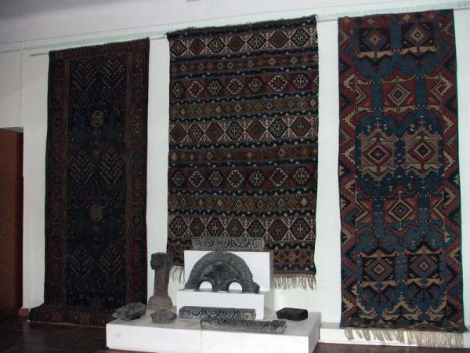
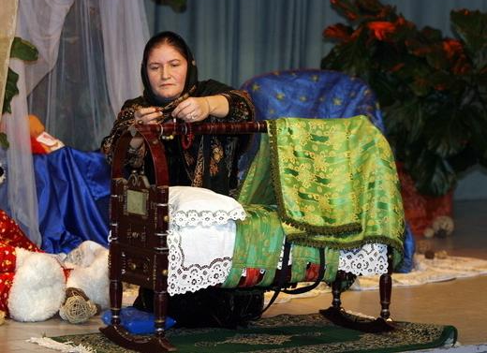
Традиционная горская одежда местами вытесняется платьем европейского покроя. Мужчины носили тонкие туникообразные рубахи, штаны, черкесску, бешмет и овчинные шубы, а женщины — платья, кожаные башмаки, галоши и носки, причём одежда украшалась серебряными пряжками, пуговицами, поясом. Платья «полша», состоящее из нижнего платья из тонкого однотонного шелка и верхнего платья из плотной ткани с вышивкой, вышитые платки из тонкой шерсти и шелковые платки — «гульмельды» с характерным рисунком. Современная одежда в основном городского типа.
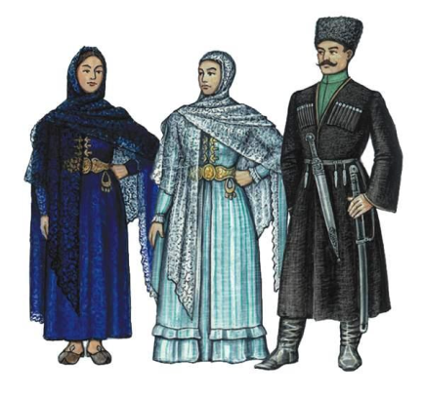
Традиции - народная гордость кумыкского народа, передаваемые из поколения в поколение, из века в век. Бережно и почетно храня их в сердце каждого кумыка.
Я узнал много интересного о своём замечательном народе -кумыках!
Каждая национальность в России, какой бы малочисленной она не была, имеет конституционное право на существование и развитие своих традиций, языка, письменности, фольклора, обычаев, обрядности и других элементов культуры.

2. Практическая часть. История моей семьи.
Мое исследование родословной семьи основывается на архивных материалах моей семьи, тех, кто знал моих дедушку и бабушку, рассказах моих родственников.
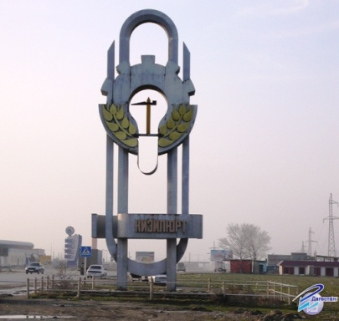
Мои предки жили и живут в городе Кизилюрт республики Дагестан.
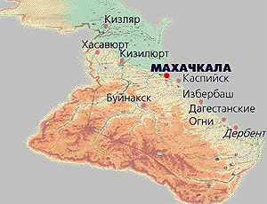
Моя семья состоит из 4 человек. Папа – Исмаилов Серажутдин Абдулатипович, мама- Исмаилова Равзат Аблулкеримовна, брат – Исмаилов Мансур и я - Абдулатип. В переводе с арабского мое имя означает–нежный, добрый, дружелюбный. Родился я 24 октября 2005 года в городе Кизилюрт.
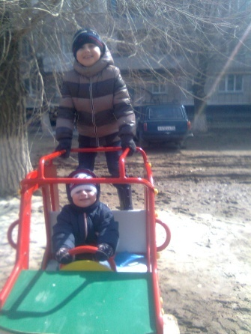
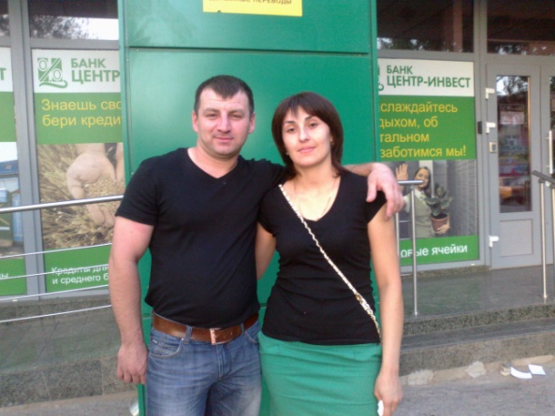
Мои папа и мама родились и выросли в городе Кизилюрт. Папе сейчас 32 года, по профессии он юрист, но сейчас работает в подрядной организации бригадиром. Мама по специальности экономист, ей 29 лет, в данный момент она домохозяйка. Брату Мансуру – 6 лет, он посещает детский сад.

Родословная по линии папы.
Дедушка - Исмаилов Абдулатип Шамсутдинович, 1949 г.р., работал оператором базы ГСМ.
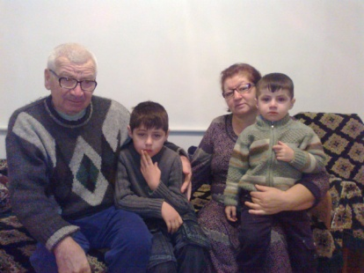
Прадедушка - Исмаилов Шамсутдин Абдулатипович, 1914 г.р..
Прапрадедушка – Абдулатип.
Прапрабабушка - Исмаилова Сакинат
Прабабушка – Исмаилова (Валишева) Хатиджа, 1920 г.р.
Прапрадедушка – Валиев Потах, был купцом из Астрахани.
Прапрабабушка – Валиева Марьям, дворянка из Казани.
Бабаушка – Исмаилова Зухра Агавовна, 1960 года рождения, работала на Химзаводе разнорабочей.
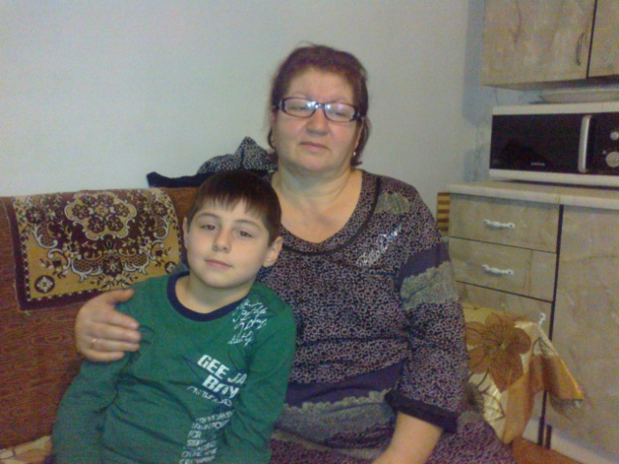
Прадедушка – Алмаксудов Агав Хасболатович.
Прапрадедушка Алмаксудов Хасболат Темирханович.
Прапрабабушка – Алмаксудова Айзау.
Прабабушка- Алмаксудова Араппай Абусупияновна.
Прапрадедушка – Супиянов Абусупиян.
Прапрабабушка – Супиянова Патимат.
Родословная по линии мамы.
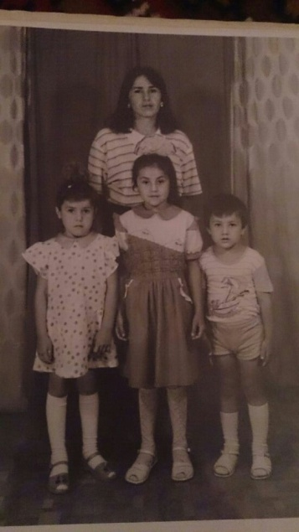
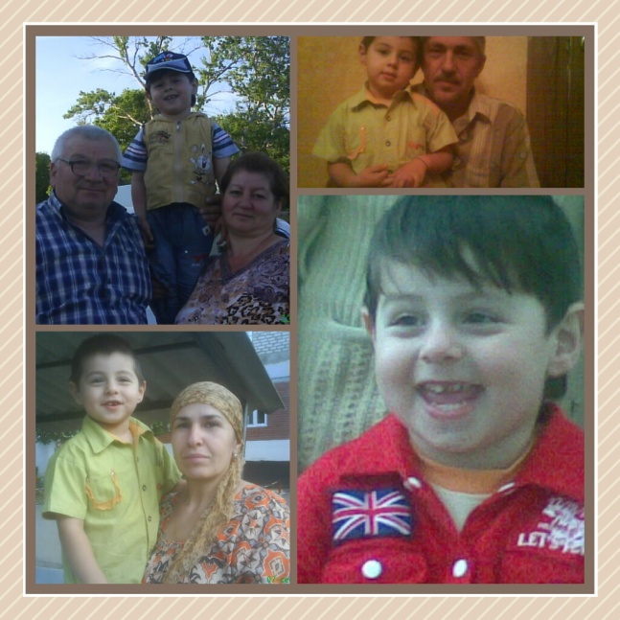
Дедушка – Мусаев Абдулкерим Магомедович, 1960 г.р., работал водителем.
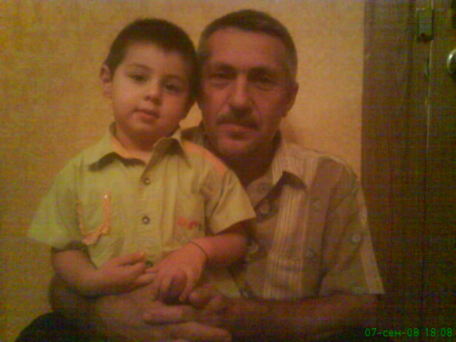
Прадедушка – Мусаев Магомед Юсупович, 17.09.1928 г.р..
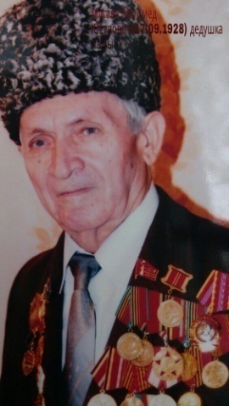
Прапрадедушка - Мусаев Юсуп Магомедович.
Прапрабабушка Мусаева Батимат Мусаевна.
Прапрапрабабушка – Анхил Марин, воевала за Гуниб против Надиршаха.
Прабабушка – Мусаева (Газиева) Аминат Абдулмуминовна.
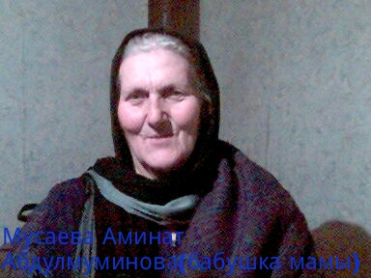
Прапрадедушка Газиев Абдулмумин Газиевич, 1898 г.р..
Прапрабабушка – Газиева Нагесабай Алимагомедовна.
Бабушка – Мусаева Хайрат Магомедовна, 1960 г.р., работала на Химзаводе разнорабочей.
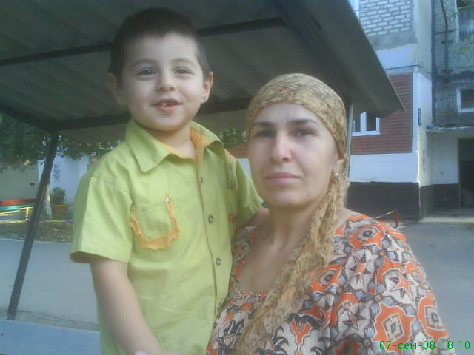
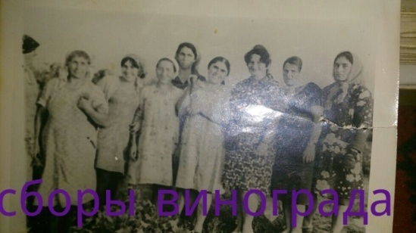
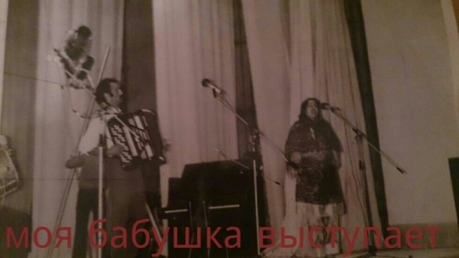
Прадедушка – Муртузалиев Магомед Муртузалиевич, 1918 г.
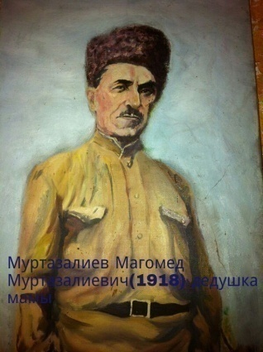
Прапрадедушка - Муртузалиев Муртузали Магомедович.
Прапрабабушка – Муртузалиева Патимат Магомедовна
Прабабушка - Магомедова Ханича Магомедовна, 1923 г.р..
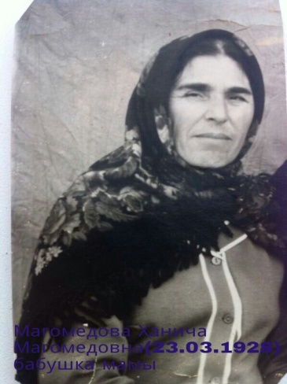
Прапрадедушка Хизриев Магомед Магомедович.
Прапрабабушка – Хизриева Риязат Хизриевна.

3.Выводы
В результате проведенной работы я собрал необходимые сведения и материалы о своих предках для домашнего (семейного) архива. На основании собранных данных изучил свои корни, составил родословное древо моей семьи, тем самым, достиг поставленной цели. Исследование принесло мне новые знания о жизни и деятельности предков, новые знакомства с родственниками, живущими в настоящее время, опыт общения с другими людьми, умение работать с документами.
Работа по изучению своих корней помогла мне приобрести необходимый опыт, который пригодится для дальнейшей деятельности в этом направлении. Изучение истории своего рода – это серьезная работа, требующая немалого количества времени:
месяцы, годы. Я считаю свой труд лишь началом большой и интересной работы, которая должна продолжаться в память о предках, о которых я не знал, но обязан узнать, об их жизни. Данным исследованием я вношу свой вклад в семейный архив и горжусь тем, что я частичка рода.
Жизнь предков – это гордость и уважение потомков.
Мы обязаны знать свои корни, историю своей семьи и чтить память предков, быть их достойными потомками.

4. Литература
1. Википедия - Кизилюрт.
2. Горкин, А.П. География России: энциклопедический словарь - М.: Большая Российская энциклопедия, 1998.
3. Токарев, С.А. Этнография народов СССР: исторические основы быта и культуры. — Изд-во Московского университета, 1958.
4. Фёдоров-Гусейнов, Г.С. История происхождения кумыков. — Махачкала: Дагестанское книжное издательство, 1996.

Приложение.
РОДОСЛОВНАЯ ПО ЛИНИИ ПАПЫ
Папа
Исмаилов Серажутдин Абдулатипович

Дедушка Исмаилов Абдулатип Шамсутдинович
Бабушка Исмаилова Зухра Агавовна

Прадедушка Алмаксудов Агав Хасболатович
Прапрабабушка
Супиянова Патимат
Прапрадедушка
Супиянов Абусупиян
Прапрабабушка
Алмаксудова Айзау
Прапрадедушка
Алмаксудов Хасболат Темирханович
Прапрадедушка
Валиев Потах, был купцом из Астрахани
Прапрабабушка
Валиева Марьям, дворянка из Казани
Прапрабабушка
Исмаилова Сакинат
Прабабушка
Алмаксудова Араппай Абусупияновна
Прабабушка
Исмаилова (Валишева) Хатиджа, 1920 г.р.

Прапрадедушка
Исмаилов Абдулатип
Прадедушка Исмаилов Шамсутдин Абдулатипович, 1914 г.р

РОДОСЛОВНАЯ ПО ЛИНИИ МАМЫ
Мама
Исмаилова Равзат Аблулкеримовна
ПрапрадедушкаГазиев Абдулмумин Газиевич, 1898 г.р..
Прапрадедушка Мусаев Юсуп Магомедович
Бабушка Мусаева Хайрат Магомедовна, 1960 г.р.,
Прабабушка
Магомедова Ханича Магомедовна, 1923г.р.
Прадедушка Мусаев Магомет Юсупович, 17.09.1928 г.р.
Прабабушка
Мусаева (Газиева) Аминат Абдулмуминовна
Прадедушка
Муртузалиев Магомед Магомедович, 1918г.
Прапрабабушка
Хизриева Риязат Хизриевна
Прапрадедушка
Хизриев Магомед Магомедович
Прапрабабушка
Муртузалиева Патимат Магомедовна
Прапрадедушка Муртузалиев Муртузали магомедович
ПрапрабабушкаМусаева Батимат Мусаевна
ПрапрабабушкаГазиева Нагесабай Алимагомедовна.
Дедушка Мусаев Абдулкерим Магомедович, 1960 г.р

Прапрапрабабушка Анхил Марин, воевала за Гуниб против Надиршаха

